Рабочее место координатора
Окно делится на три зоны:
1. Рабочее поле
2. Подстрочник
3. Меню
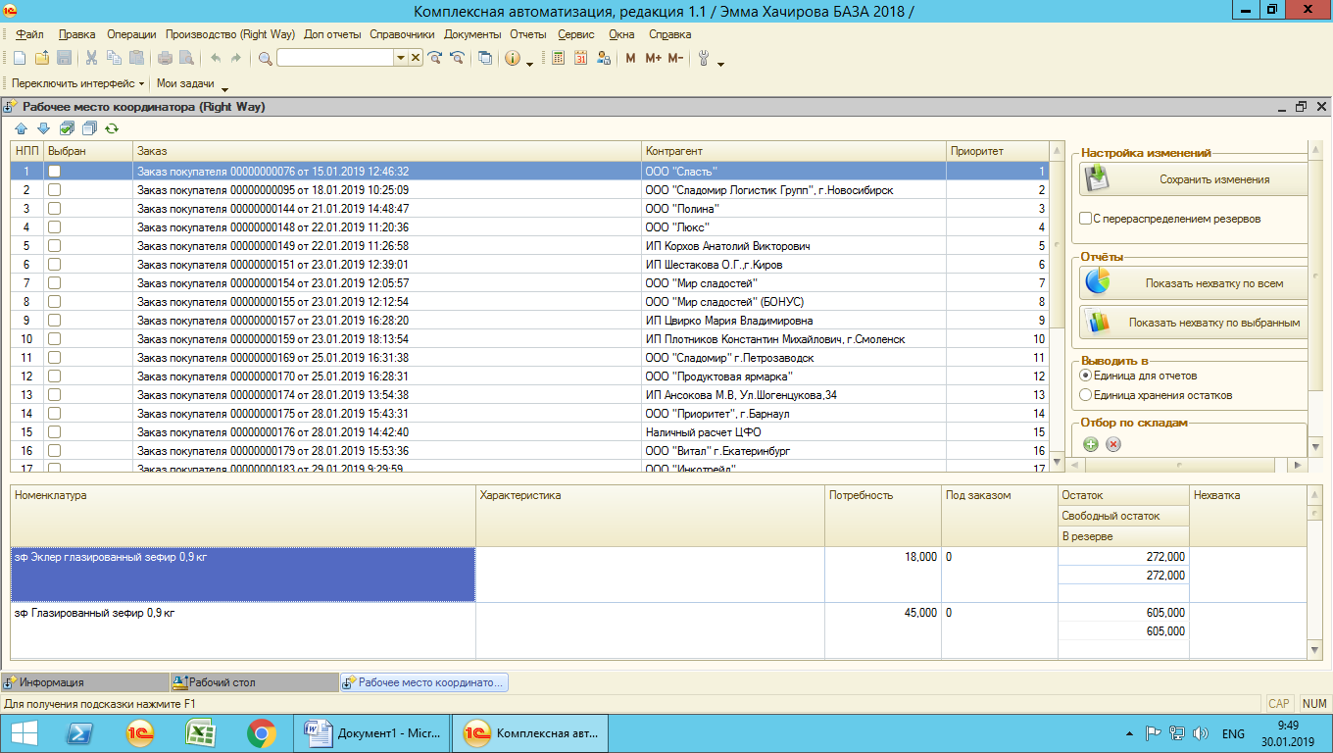
В Рабочем поле отражаются заказы по мере их создания в разделе Заказы интерфейса Продажи на текущую дату.
Заказ удаляется из списка автоматически если его подтянули к документу Реализация или удаляется координатором после того как координатор отработал заказ. Т. е. выбрал его для определения нехватки.
В Подстрочнике отражается содержимое Заказа , остаток на конец текущего дня на Складе готовой продукции + Склад Экспедиция и Нехватка .
Алгоритм расчета Нехватки:
1. Если выбраны все заказы выбирается первый по дате Наименование продукции=Остаток на конец по двум складам-Количество в заказе если остаток больше переходим к следующему заказу если меньше формируется Нехватка и соответственно остальные заказы в которых есть эта позиция прибавляется к нехватке. Так перебираются в се позиции в заказе.
2. Если выбраны отдельные заказы алгоритм расчета такой же как и п. 1 в этом случае перебираются выбранные заказы
По команде "Показать нехватку по всем" формируется "Отчет по нехватке" который можно при желании распечатать.

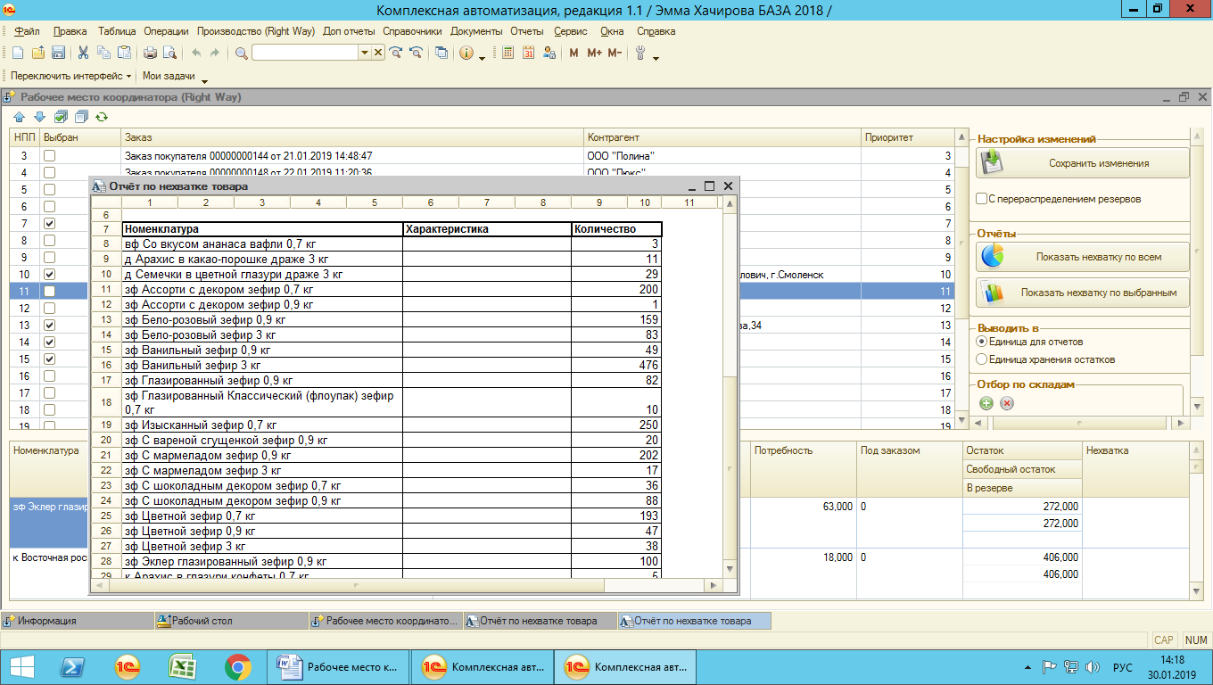
По команде "Показать нехватку по выбранным" предлагается выбор "В разрезе клиентов" "Без разреза клиентов"
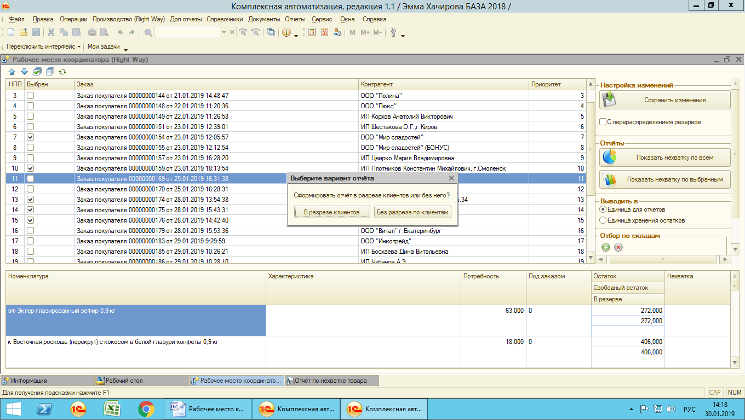

Команды "В разрезе клиентов" "Без разреза клиентов" используются для формирования и печать отчетов по выбранным клиентам.


